浈江区人社局开展缓解企业“用工难”
专项行动

今年以来，浈江区人社局在区委区政府的坚强领导下，贯彻落实市、区关于深化改革攻坚、加强规范治理的工作部署，大力开展缓解企业“用工难”专项行动，聚焦各类重点企业用工需求，创新服务举措、优化服务方式、拓展服务渠道，不断提升企业用工服务工作质量，为浈江区项目落地和产业发展提供坚强的人力资源保障。
政企联动，访企拓岗促就业
今年以来，浈江区人社局成立了企业用工服务小组，先后前往辖区迅威新材料公司、韶铸公司、比亚迪公司等41家企业开展走访企业调研活动，详细了解企业用工需求，开展“送政策、送资金、送服务”活动，加强援企稳岗和用工保障。同时，为企业设立了就业服务专员，通过实地走访、定期摸查、组建浈江区企业微信群等形式，动态摸查企业缺工信息，制定“一企一策”，为企业提供精准就业服务，不断强化服务意识，实现从“企业找政府”到“政府找企业”的根本转变。
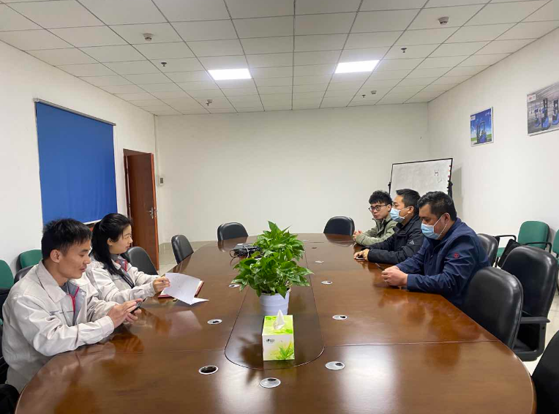
走访比亚迪公司
校企联动，提高人才与就业市场的匹配度
浈江区人社局积极探索“政府搭台、校企联动、合作共赢”的促就业新模式，搭建企业与学校沟通的桥梁：
一是前往韶关市中等职业技术学校开展了劳务对接活动，并协同比亚迪公司举办了“政校企联动-技能人才见面会”，20位学生现场签约，协助学校、企业抓住毕业实习黄金期，做好应届毕业生就业服务，促进毕业生留韶就业。
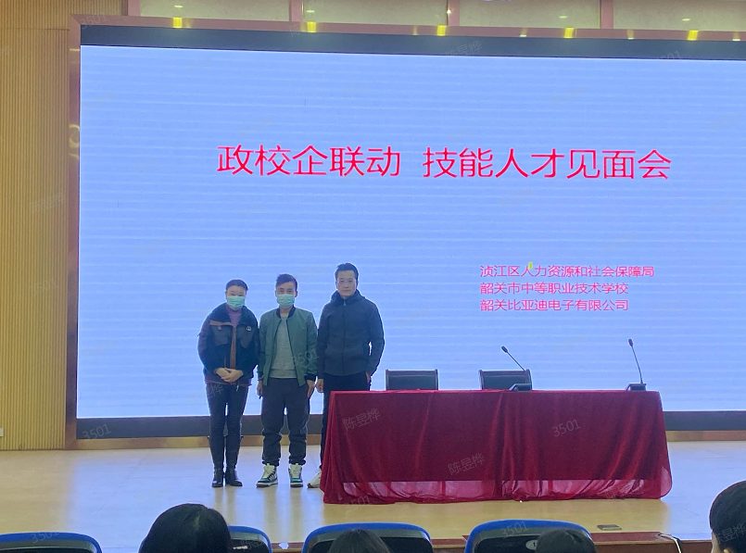
举办“政校企联动-技能人才见面会”
二是联合区产业园和东莞人社局寮步分局前往广东松山职业技术学院浈江校区开展了劳务对接活动，为企业与学校搭建订单式培养、人才培训和学生实习的对接平台，就组织企业举办宣讲会、进一步促进应届毕业生留韶就业达成合作意向。
三是联合区产业园、东莞人社局寮步分局、广东松山职业技术学院和企业代表组织召开了缓解企业“用工难”问题座谈会，为如何提升企业用工服务工作质量、推动各类院校毕业生在浈江就业献计献策。
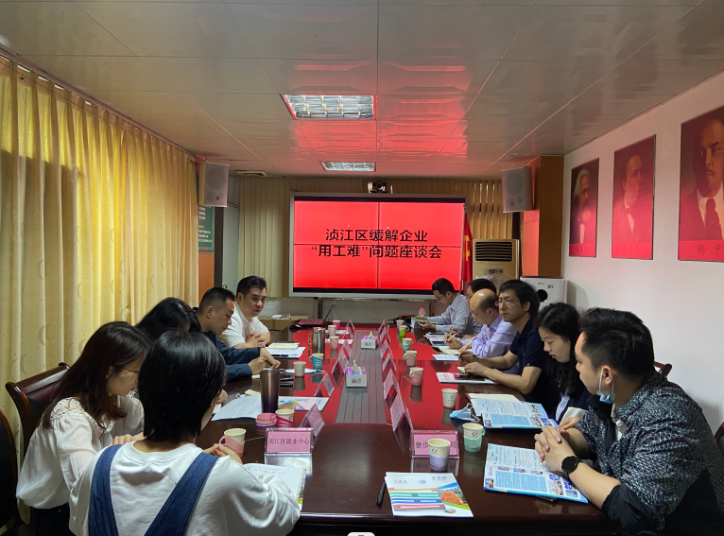
召开浈江区缓解企业“用工难”问题座谈会
扩大就业服务供给，搭好就业精准服务同心桥
一是根据疫情防控暂停举办线下招聘会的要求，做好线上招聘会工作，今年以来，浈江区组织举办了就业援助月、春风行动、南粤春暖等线上招聘会共4场，累计服务175家次企业，向社会发布岗位3800个，达成就业意向人数939人次。还联合东莞寮步镇举办了劳务招聘会2场，深化两地人力资源对接。在招聘会举办过程中，浈江区人社局不断拓展“网络招聘会”渠道、探索“直播带岗”模式，不断增强招聘会效果，千方百计为企业解决“用工难”问题。
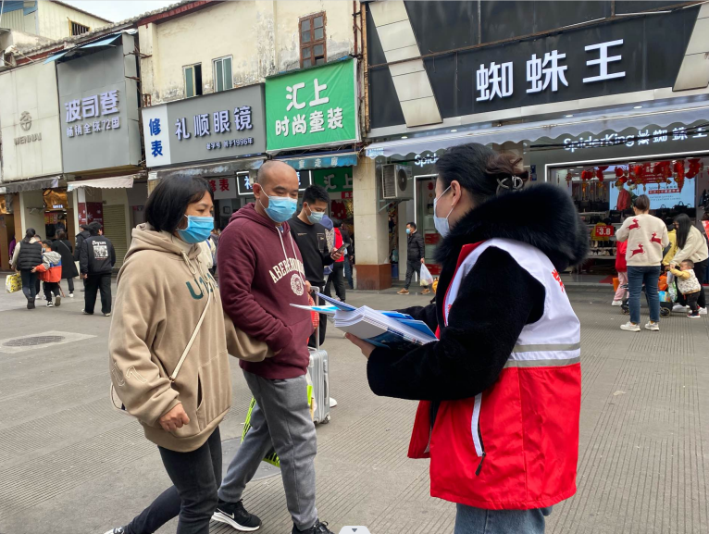
派发企业岗位信息
二是走上街头，加强宣传。浈江区人社局工作人员先后前往区行政服务中心、火车东站、步行街、风度名城等地派发企业招用工岗位信息，并联合区残联、区乡村振兴局将岗位信息推送至残疾人、脱贫劳动力等重点群体，还将招聘会岗位信息、直播信息通过联通“沃云”服务平台在微信朋友圈进行大范围推送，今年以来，共推送有关信息近20万条。同时，积极“带企入村”，浈江区人社局联合丸仁电子公司前往黄沙村村委和群丰村村委进行劳务对接，通过村委派发招聘信息，增加群众获取信息渠道，千方百计为群众解决信息“获取难”问题。
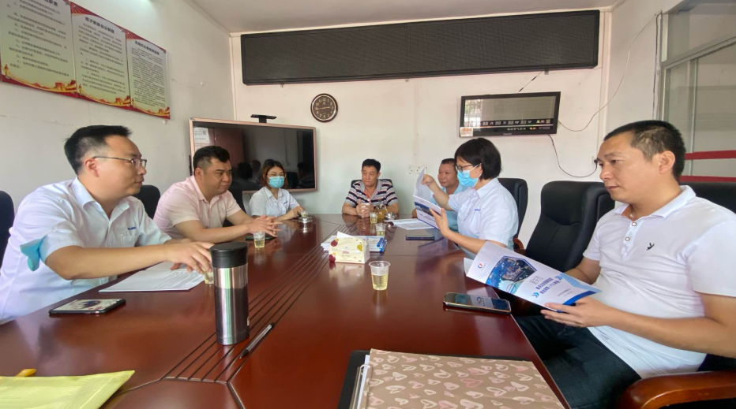
联合丸仁电子公司前往黄沙村村委和群丰村村委进行劳务对接
三是加强企业对就业创业政策的理解，今年以来，浈江区人社局前往韶关市创业孵化基地组织举办创业政策宣讲1次，召开送政策、送资金、送服务“三送活动”暨职业指导下基层专题宣讲会1次，讲解就业创业政策，加大政策知晓度。同时，加强信息比对，筛选出符合各项就业创业补贴政策申请条件企业名单，精准推送政策，引导企业依规申领各项就业创业补贴，2022年以来，浈江区累计支付各项就业创业补贴超600万元，助推企业降本增效。此外，加大创业担保贷款发放力度，发放创业担保贷款1000万元，帮助企业做大做强，以创业带动就业，千方百计为企业解决政策“申请难”问题。
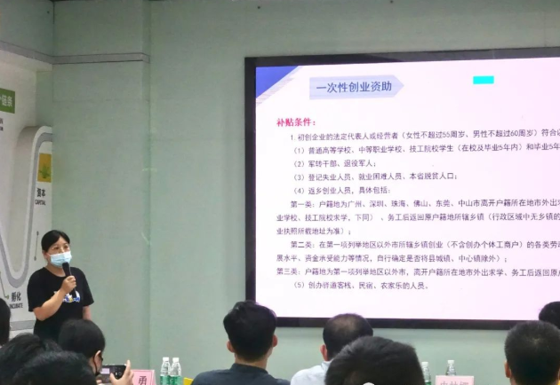
前往创业孵化基地开展政策宣讲活动
接下来，浈江区人社局将持续强化用工服务，不断搭建招用工平台，通过线上直播带岗、线上宣传就业创业政策等形式，以及利用公共就业基层服务平台、微信公众号等线上传播平台和流动广播方式，丰富线上招聘会内容，加强岗位信息推送、宣传工作，提高招聘效果。同时，继续深入企业园区开展政策宣传活动，健全创业扶持机制，用好创业担保贷款贴息政策，降低企业筹资融资成本，帮助企业扩大生产规模，以创业带动就业。

